DOKUMEN PANDUAN PENGGUNAAN RESMI
PANDUAN PENGGUNAAN APLIKASI
ORGANOVA
Simulasi Kepemimpinan dan Pengambilan Keputusan Organisasi
Nama Aplikasi | ORGANOVA
Versi Aplikasi | v1.0
Pengembang / Developer | Ramzi Syuhada
Tahun Pembuatan | 2026

DAFTAR ISI
Daftar isi berikut dihasilkan secara otomatis berdasarkan penamaan heading dokumen akademik:

BAB 1: INFORMASI UMUM APLIKASI
Aplikasi ORGANOVA (Simulasi Kepemimpinan dan Pengambilan Keputusan Organisasi) merupakan media pembelajaran digital berbasis simulasi interaktif yang dirancang khusus untuk memfasilitasi pengembangan kompetensi kepemimpinan dan manajemen organisasi secara komprehensif. Aplikasi ini mengintegrasikan pendekatan pembelajaran berbasis gim (game-based learning) dengan sistem evaluasi kecerdasan buatan (Artificial Intelligence Coaching).
Melalui alur narasi yang dinamis, pengguna ditempatkan pada posisi strategis sebagai Manajer Operasional yang menghadapi berbagai tantangan nyata organisasi, seperti penurunan efisiensi kerja, dinamika konflik antaranggota tim, serta krisis pengambilan keputusan di bawah tekanan.
Tujuan utama pengembangannya adalah untuk menyediakan lingkungan belajar yang aman (risk-free environment) bagi para pembelajar dan profesional untuk melatih pemikiran kritis, analisis dampak keputusan, serta penerapan gaya kepemimpinan kontekstual.
Target pengguna aplikasi ini mencakup mahasiswa manajemen/organisasi, praktisi Sumber Daya Manusia (SDM), pimpinan tim, serta fasilitator pelatihan kepemimpinan yang membutuhkan instrumen simulasi praktis.
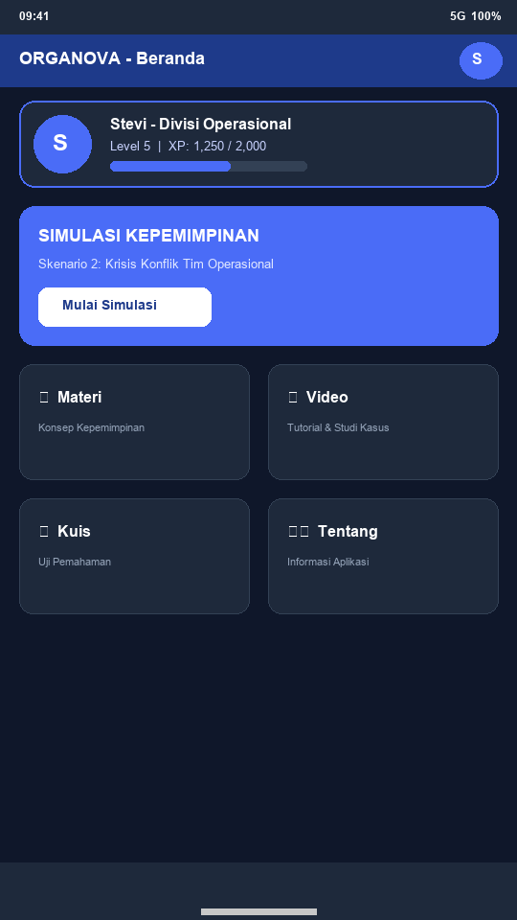
Gambar 1. Tampilan Utama Aplikasi ORGANOVA

BAB 2: TUJUAN APLIKASI
Pengembangan aplikasi ORGANOVA berorientasi pada pencapaian beberapa tujuan dan dampak positif sebagai berikut:
• 1. Tujuan Utama Aplikasi: Menyediakan wahana simulasi interaktif untuk menguji efektivitas berbagai pendekatan kepemimpinan dalam merespons krisis organisasi.
• 2. Manfaat Bagi Pengguna: Memungkinkan pengguna untuk memahami konsekuensi langsung dari setiap pilihan keputusan terhadap metrik utama organisasi secara objektif.
• 3. Kemampuan Yang Diperoleh: Meningkatkan kemampuan pemecahan masalah (problem solving), komunikasi empati, manajemen konflik, serta kecerdasan emosional manajerial.
• 4. Dampak Penggunaan Aplikasi: Mendorong terciptanya budaya kepemimpinan yang adaptif dan berbasis data (data-driven decision making) pada lingkungan kerja nyata.

BAB 3: SPESIFIKASI ALAT YANG DIBUTUHKAN
Untuk memastikan aplikasi ORGANOVA dapat berjalan secara optimal tanpa hambatan teknis, berikut adalah rincian spesifikasi perangkat keras (hardware) dan perangkat lunak (software) yang dibutuhkan:
Aspek Perangkat | Spesifikasi Minimum | Spesifikasi Direkomendasikan
Sistem Operasi | Android 8.0 (Oreo) / iOS 12.0 | Android 11.0+ / iOS 15.0+
Processor | Octa-core 1.8 GHz ARMv8 | Octa-core 2.4 GHz+ 64-bit
RAM | 3 GB RAM | 6 GB RAM atau lebih tinggi
Storage (Penyimpanan) | 200 MB Ruang Kosong | 500 MB Ruang Kosong
GPU | Adreno 506 / Mali-G52 | Adreno 618 / Mali-G77+
Versi Software | Organova Runtime v1.0 | Organova Runtime v1.0 (Latest)
Perangkat Pendukung | Layar Sentuh, Koneksi Internet | Layar Full HD, Speaker/Headset
Penjelasan: Koneksi internet diperlukan terutama saat menjalankan modul AI Coaching untuk mengirimkan data opsi keputusan ke server evaluasi dan menerima balasan umpan balik secara real-time.

BAB 4: UPDATE APLIKASI
Pembaruan (update) aplikasi secara berkala sangat penting dilakukan untuk memperoleh fitur skenario terbaru, perbaikan performa, serta peningkatan keandalan modul evaluasi AI.
Tahapan pembaruan aplikasi dilakukan melalui langkah-langkah berikut:
• 1. Membuka Application Store: Buka aplikasi Google Play Store atau Apple App Store pada perangkat seluler Anda.
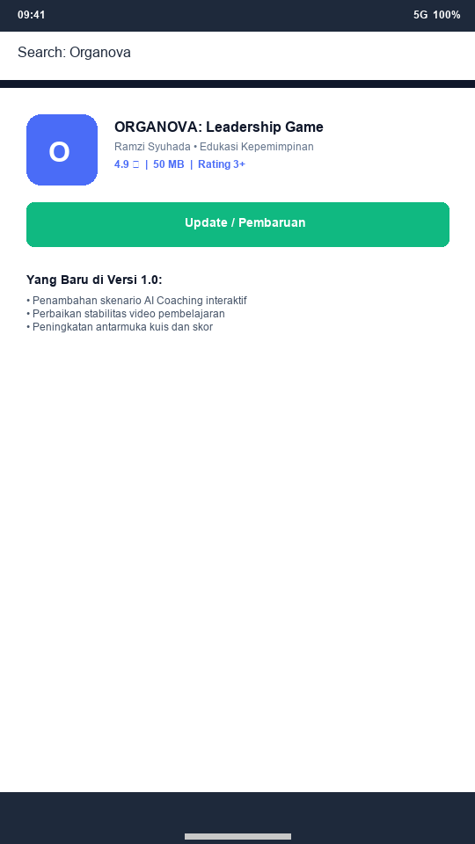
Gambar 4.1 Proses Membuka Store
• 2. Memilih Menu Update: Ketik 'Organova' pada kolom pencarian, lalu pilih tombol 'Update' atau 'Pembaruan'.
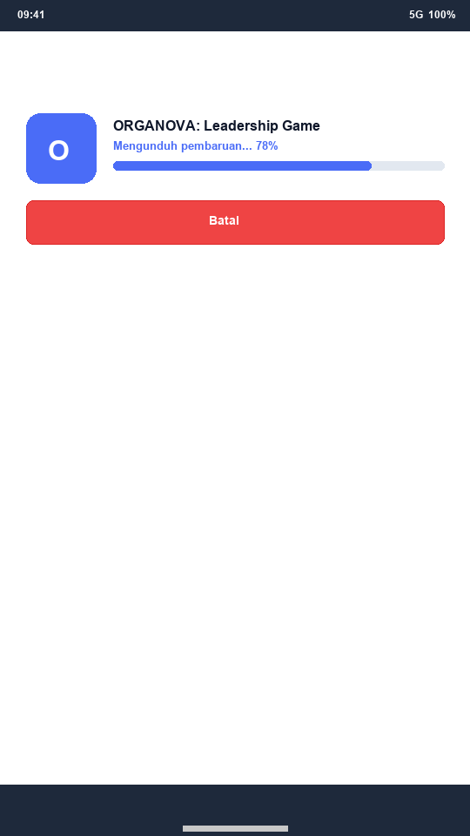
Gambar 4.2 Proses Update Aplikasi
• 3. Menjalankan Pembaruan: Tunggu hingga proses pengunduhan berkas pembaruan selesai secara otomatis.
• 4. Verifikasi Berhasil: Setelah instalasi selesai, tekan tombol 'Buka' untuk memastikan aplikasi berhasil diperbarui ke versi terbaru.
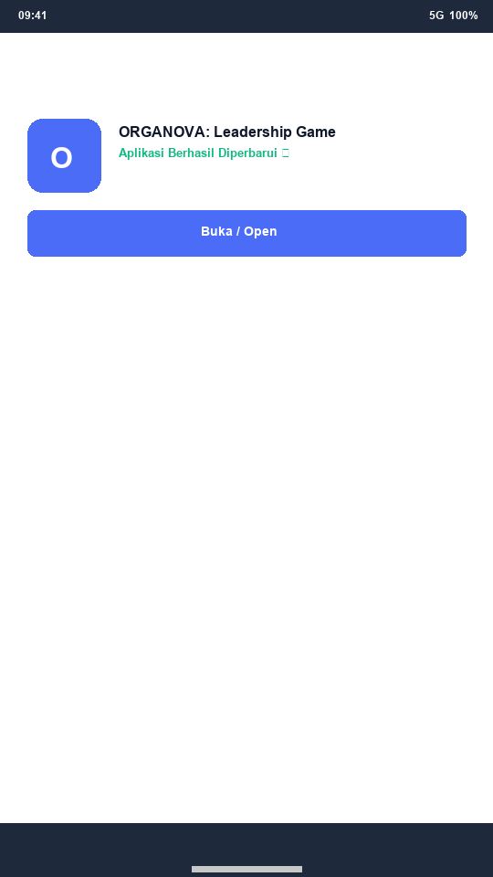
Gambar 4.3 Aplikasi Berhasil Diperbarui

BAB 5: PEMASANGAN APLIKASI
Proses instalasi aplikasi ORGANOVA dapat dilakukan dari berkas mentah APK maupun melalui toko aplikasi resmi.

Tahapan Instalasi Aplikasi:
• 1. Persiapan Perangkat: Pastikan kapasitas penyimpanan internal perangkat mencukupi dan fitur 'Install Unknown Apps' diizinkan jika menggunakan berkas APK.
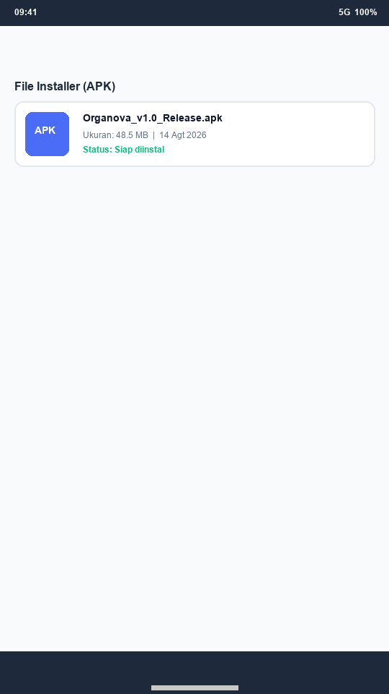
Gambar 5.1 File Instalasi Aplikasi
• 2. Download Aplikasi: Unduh berkas instalasi resmi dari repositori atau tautan yang disiapkan pengembang.
• 3. Instal Aplikasi: Ketuk berkas installer untuk memulai wizard pemasangan paket aplikasi.
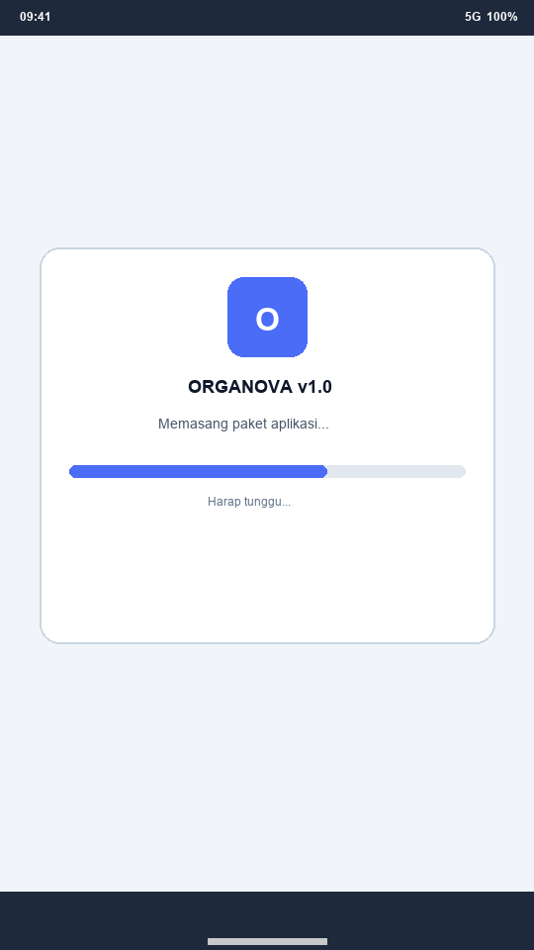
Gambar 5.2 Proses Instalasi
• 4. Membuka Aplikasi Pertama Kali: Buka aplikasi untuk pertama kali dan berikan izin akses yang diperlukan.
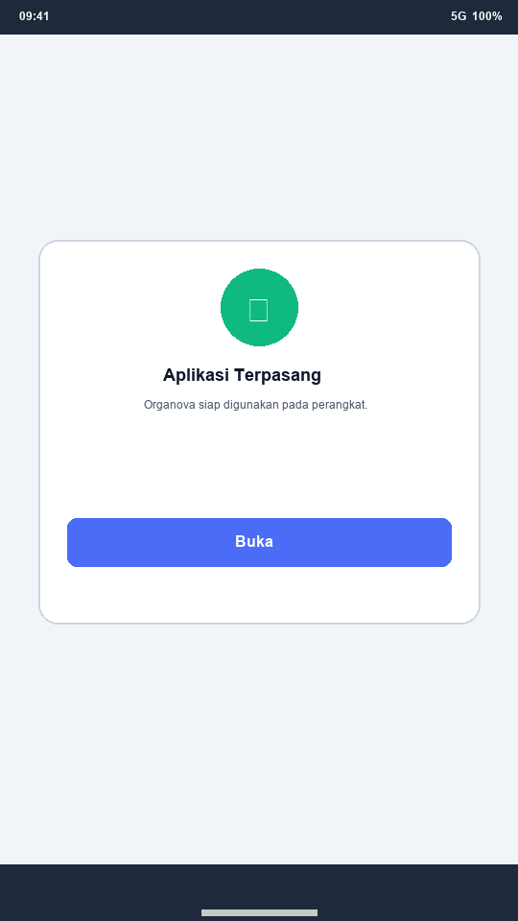
Gambar 5.3 Tampilan Awal Setelah Instalasi

BAB 6: MENU APLIKASI
Aplikasi ORGANOVA memiliki struktur menu intuitif yang terbagi menjadi beberapa modul utama:

A. Menu Home (Beranda)
Halaman utama berfungsi sebagai pusat navigasi pembelajaran. Menampilkan profil pengguna (Stevi), indikator Level dan XP, tombol cepat 'Mulai Simulasi', serta akses ke modul belajar lainnya.
Gambar 6.1 Tampilan Menu Home

B. Menu Materi
Menyediakan dokumen pembelajaran konseptual dalam format PDF interaktif maupun PPT. Pengguna dapat memilih bab yang ingin dipelajari untuk memperkuat pemahaman teori sebelum mengambil simulasi.
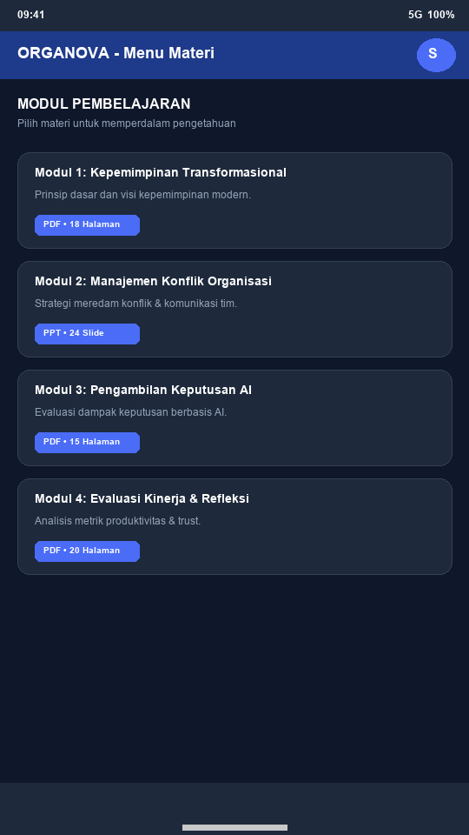
Gambar 6.2 Tampilan Menu Materi

C. Menu Video
Berisi materi multimedia studi kasus kepemimpinan. Dilengkapi dengan kontrol pemutar video seperti Play, Pause, serta indikator durasi pembelajaran.
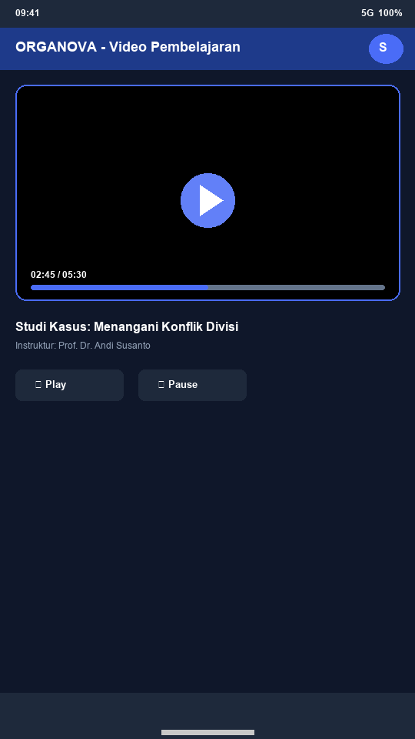
Gambar 6.3 Tampilan Menu Video

D. Menu Simulasi
Modul inti aplikasi tempat pengguna mengambil keputusan dalam skenario krisis. Terdapat indikator real-time Team Trust, Productivity, dan Resistance Level.
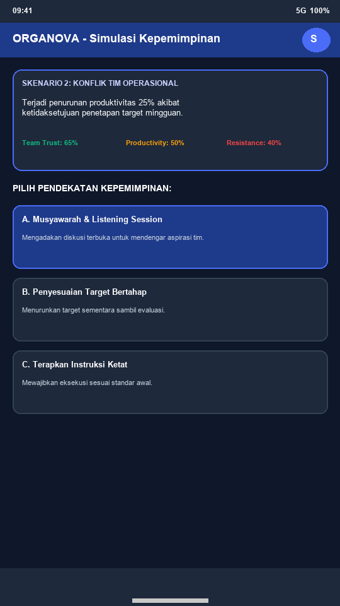
Gambar 6.4 Tampilan Menu Simulasi

E. Menu Kuis
Modul evaluasi berupa pilihan ganda interaktif untuk menguji pemahaman konsep kepemimpinan. Memberikan umpan balik instan atas jawaban pengguna.
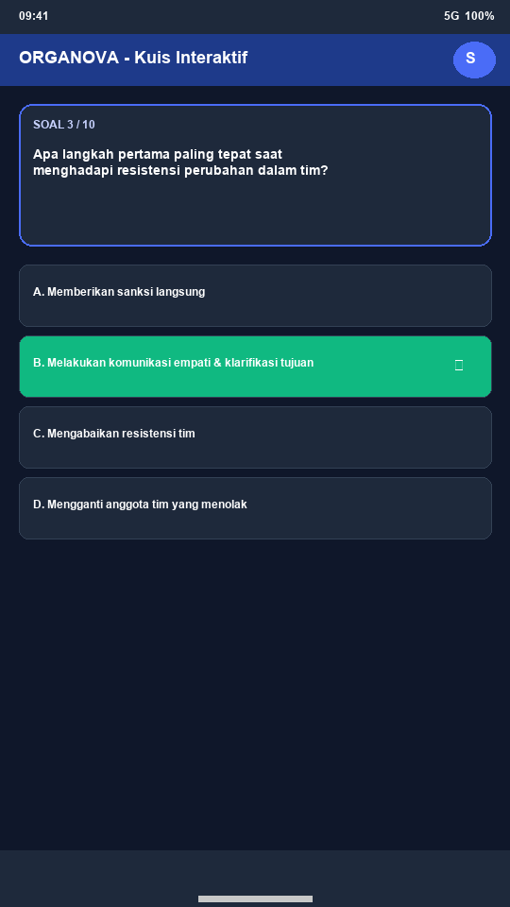
Gambar 6.5 Tampilan Menu Kuis

F. Menu Informasi
Menampilkan informasi lengkap mengenai aplikasi, rincian tim pengembang, versi rilis, serta lisensi hak cipta.
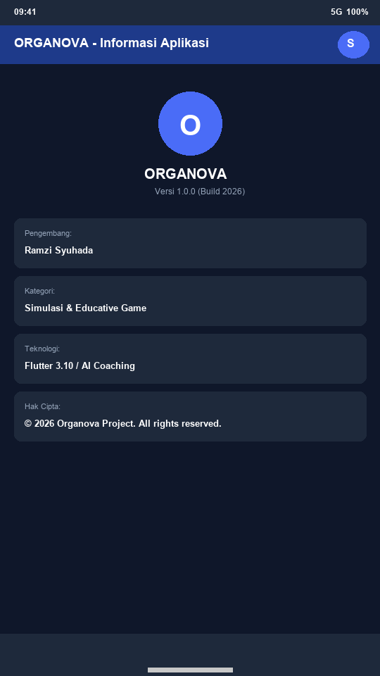
Gambar 6.6 Tampilan Menu Informasi

BAB 7: INFORMASI PENGGUNAAN PERANGKAT
Untuk memaksimalkan pengalaman berinteraksi dengan aplikasi, pengoperasian perangkat disesuaikan dengan standar gestur smartphone modern:

1. Nama Bagian Perangkat
Layar sentuh utama berfungsi sebagai area tampilan visual. Panel atas menampilkan bar navigasi dan status koneksi, sedangkan bagian bawah menyediakan respon haptik dan tombol kontrol.

2. Tombol Kontrol
• • Tombol Opsi Keputusan: Digunakan untuk memilih salah satu pendekatan kepemimpinan pada layar simulasi.
• • Tombol Navigasi Beranda: Mengembalikan layar aktif ke menu utama.
• • Tombol Media Player: Mengontrol fungsi putar/henti pada video pembelajaran.

3. Cara Penggunaan Perangkat
Pengguna cukup mengetuk (tap) pada kartu menu atau opsi yang diinginkan. Pada layar materi, gestur usap (swipe) dapat digunakan untuk berpindah halaman dokumen.
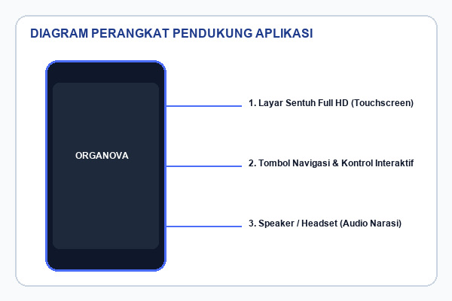
Gambar 7.1 Perangkat Pendukung

BAB 8: TATA CARA PENGGUNAAN APLIKASI

A. Memulai Aplikasi
Buka aplikasi dari launcher perangkat. Layar sambutan akan tampil beberapa detik sebelum secara otomatis masuk ke halaman beranda utama.
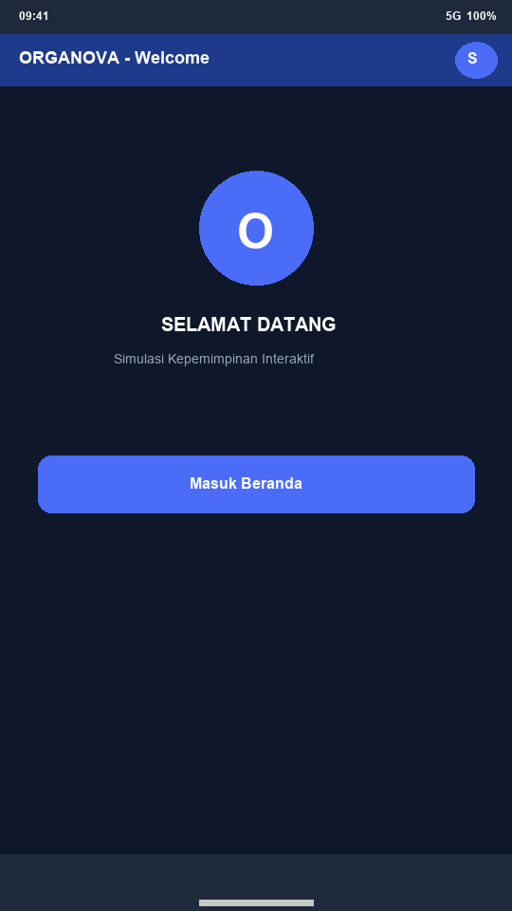
Gambar 8.1 Tampilan Awal Aplikasi

B. Navigasi Menu
Perpindahan antarmenu dilakukan dengan memilih salah satu ikon pada beranda. Navigasi kembali dapat dilakukan melalui tombol back pada bar atas.
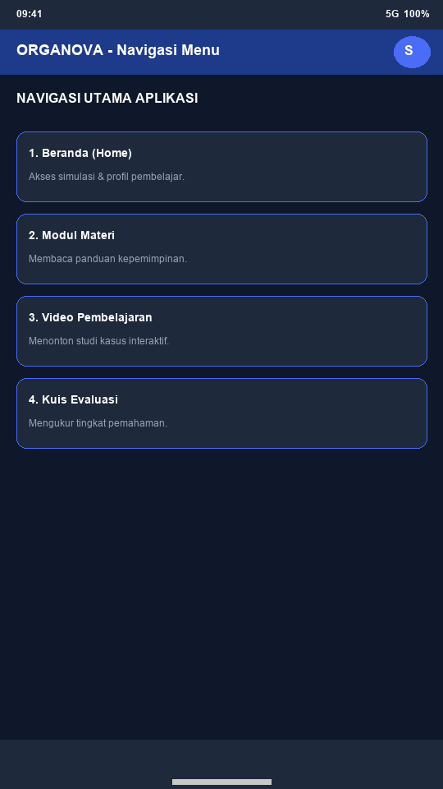
Gambar 8.2 Navigasi Menu

C. Menggunakan Fitur Utama
Langkah-langkah menjalankan simulasi dan AI Coaching:
• Langkah 1: Pengguna memilih menu 'Mulai Simulasi' dari halaman beranda.
• Langkah 2: Sistem menampilkan skenario masalah dan pilihan opsi keputusan kepemimpinan.
• Langkah 3: Pengguna melakukan analisis lalu mengetuk opsi keputusan yang dipilih.
• Langkah 4: Sistem AI memberikan umpan balik evaluasi dampak serta memuat kolom refleksi.
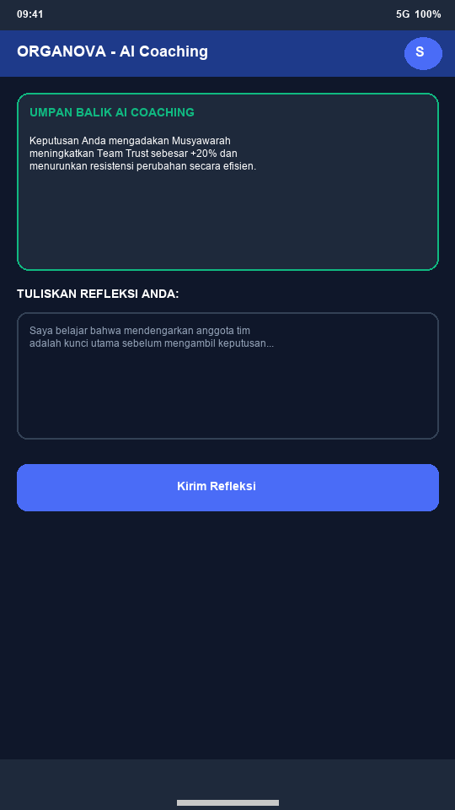
Gambar 8.3 Penggunaan Fitur Utama

BAB 9: TENTANG APLIKASI
Nama Aplikasi | ORGANOVA
Versi Aplikasi | v1.0
Pengembang | Ramzi Syuhada
Tujuan Pengembangan | Media simulasi edukatif untuk menguji dan mengasah kemampuan pengambilan keputusan kepemimpinan berbasis AI.
Hak Cipta | © 2026 Organova Development Team. Seluruh hak cipta dilindungi undang-undang.
Referensi | Model Kepemimpinan Situasional Hersey-Blanchard & Prinsip Leadership Transformasional.

